|  |  |  |  |  |
| --- | --- | --- | --- | --- |
| BSZ Kelheim, Schützenstraße 30, 93309 Kelheim | | Tel: 0 94 41 /29 76-86 od. -16  Fax: 0 94 41 /2976-58  R.krueger@bsz-kelheim.de  K.wick@bsz-kelheim.de  www.bsz-kelheim.de | |  |
|  | |  |
| Ihr Zeichen | Unser Zeichen | | Datum  17.09.2025 |  |

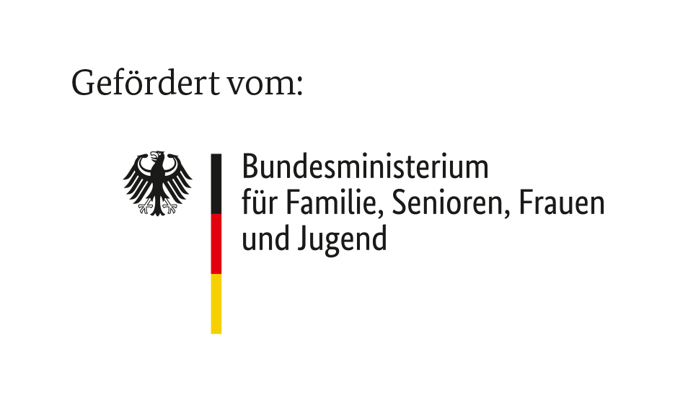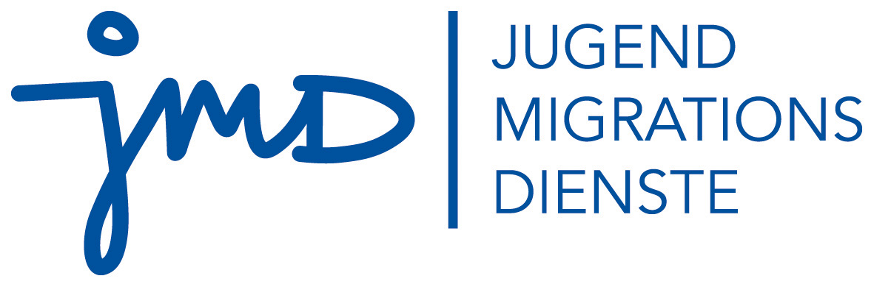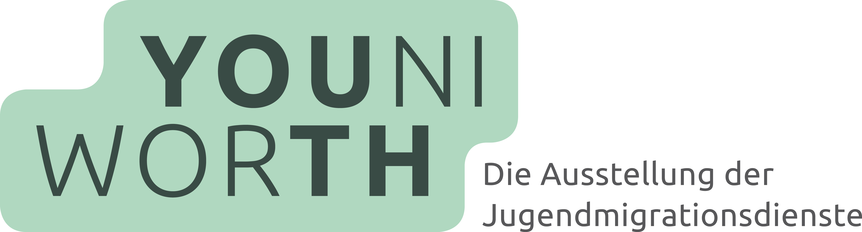

**Presseinformation**

**Die JMD-Ausstellung YOU**NIWOR**TH zu Gast im Staatlichen Beruflichen Schulzentrum Kelheim**

Liebe Pressevertreter,

die mobile Ausstellung **YOU**NIWOR**TH** der Jugendmigrationsdienste wird **vom 29.09.2025 bis 10.10.2025** im **Staatlichen Beruflichen Schulzentrum Kelheim** zu sehen sein. Vor Ort wurde diese initiiert durch den Jugendmigrationsdienst Herrn René Krüger. Die Ausstellung steht unter der Schirmherrschaft von Herrn Landrat Martin Neumeyer, welcher zudem die **YOU**NIWOR**TH** in Kelheim feierlich eröffnen wird.

**Verstehen – Begegnen – Zusammenleben!** **Wie fühlst du dich in Deutschland? Was ist dir wichtig? Wie wollen wir zusammenleben?** Unter dem Titel **YOU**NIWOR**TH** laden der Jugendmigrationsdienst des KJSW Landshut, der Landkreis Kelheim und das Staatliche Berufliche Schulzentrum Kelheim junge Menschen zum Dialog ein. Die multimediale und interaktive Ausstellung bietet an sieben Stationen mit Kurzfilmen, interaktiven Spielen und einer Selfie-Aktion vielfältige Möglichkeiten, sich über Jugend, Migration und Zusammenleben zu informieren und auszutauschen. **YOU**NIWOR**TH** richtet sich insbesondere an junge Menschen, Fachkräfte, Politikerinnen und Politiker sowie die interessierte Öffentlichkeit.

Die **Eröffnung der Ausstellung** findet am **30.09.2025** um **18:00 Uhr** in der Aula des **Staatlichen Beruflichen Schulzentrums Kelheim** unter der Schirmherrschaft von Herrn Landrat Martin Neumeyer statt. Für das leibliche Wohl ist gesorgt.

# Die Ausstellung ist vom **29.09.2025 bis 09.10.2025 wochentags von 07:50 Uhr bis 15:35 Uhr** in der Aula des Staatlichen Beruflichen Schulzentrums Kelheim für **Schulklassen**

# geöffnet. Die **interessierte Öffentlichkeit** kann die Ausstellung **unter der Woche** **von 14:15 Uhr - 18:00 Uhr** und **samstags von 10:00 Uhr - 12:00 Uhr** besuchen.

# Für Klassen und Gruppen ist eine Anmeldung erforderlich. Bitte geben Sie bei der Anmeldung Ihren Wunschzeitraum an. Anmeldungen von Schulklassen oder Gruppen werden von Herrn René Krüger und Frau Katrin Wick gerne entgegengenommen. Nach Absprache sind Besuche von Schulklassen und Gruppen auch außerhalb der angegebenen Zeiten möglich.

# Im Rahmen der Interkulturellen Wochen des Landkreises Kelheim und der Ausstellung YOUNIWORTH bieten wir neben der **Eröffnungsveranstaltung** am **30.09.2025** ein kleines **Begleitprogramm** an.

# Wir laden Sie herzlich zum **Vortrag** mit dem Thema "Engagement stärkt Demokratie - wie Teilhabe in der Migrationsgesellschaft gelingen kann" des Migrationsforschers Dr. Schmidbauer am **07.10.2025** und zum **Kunstabend am 09.10.2025** ein. Auch hier werden die Anmeldungen von René Krüger und Katrin Wick entgegengenommen.

|  |  |
| --- | --- |
| Herr René Krüger  Sozialpädagoge B.A.  Schulsozialpädagoge  Jugendmigrationsdienst  09441 2976-86  r.krueger@bsz-kelheim.de | Frau Katrin Wick  Sozialpädagogin B.A.  Schulsozialpädagogin  09441 2976-16  k.wick@bsz-kelheim.de |

#### **Über die Jugendmigrationsdienste**

Rund 500 Jugendmigrationsdienste (JMD) bundesweit unterstützen junge Menschen mit Migrationshintergrund zwischen 12 und 27 Jahren durch Beratung, Bildungs- und Freizeitangebote. Ein Schwerpunkt liegt auf der langfristigen, individuellen Begleitung der Jugendlichen in ihrem schulischen und beruflichen Werdegang. Das Programm wird gefördert vom Bundesministerium für Familie, Senioren, Frauen und Jugend (BMFSFJ).

Bei Interesse kann die Ausstellung in Kooperation mit den Jugendmigrationsdiensten ausgeliehen werden. Die Koordination erfolgt durch das Servicebüro Jugendmigrationsdienste. Weitere Informationen finden Sie unter [www.youniworth.de](http://www.youniworth.de/).

|  |  |
| --- | --- |
| René Krüger  Sozialpädagoge B.A.  Systemischer Berater (SG)  Systemischer Supervisor (SG)  Schulsozialpädagoge  Jugendmigrationsdienst | Katrin Wick  Sozialpädagogin B.A.  Schulsozialpädagogin |